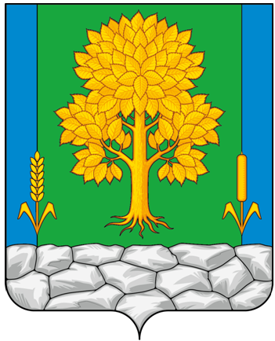
Российская Федерация
КЕМЕРОВСКАЯ ОБЛАСТЬ - КУЗБАСС
Топкинский муниципальный округ
АДМИНИСТРАЦИЯ
ТОПКИНСКОГО МУНИЦИПАЛЬНОГО округа

ПОСТАНОВЛЕНИЕ

от _____________ 2025 года № ____-п
г.Топки

О внесении изменений в постановление администрации Топкинского муниципального округа от 04.02.2021 № 135-п «Об утверждении Положения о персонифицированном учете несовершеннолетних и семей, находящихся в социальном опасном положении»

В соответствии с Федеральным законом от 06.10.2003 № 131-ФЗ «Об общих принципах организации местного самоуправления в Российской Федерации», Федеральным законом от 24.06.1999 № 120-ФЗ «Об основных системы профилактики безнадзорности и правонарушений несовершеннолетних», Законом Кемеровской области от 27.02.2006 № 33-ОЗ «О наделении органов местного самоуправления отдельными государственными полномочиями Кемеровской области по созданию и организации деятельности комиссии по делам несовершеннолетних и защите их прав», Законом Кемеровской области от 17.01.2005 № 11-ОЗ «О системе профилактики безнадзорности и правонарушений несовершеннолетних в Кемеровской области», постановлением Коллегии Администрации Кемеровской области от 29.05.2017 № 241 «Об утверждении Положения о муниципальных комиссиях по делам несовершеннолетних и защите их прав» и приведением нормативного правового акта в соответствие:
1. Внести в постановление администрации Топкинского муниципального округа от 04.02.2021 № 135-п «Об утверждении Положения о персонифицированном учете несовершеннолетних и семей, находящихся в социальном опасном положении» (далее — Положение) следующие изменения:
1.1. Пункт 2.4. раздела 2 Положения изложить в следующей редакции:
«2.4. В порядке, установленном федеральным, областным законодательством, в деятельности по выявлению несовершеннолетних и семей, находящихся в социально опасном положении, принимают участие:
- Муниципальное бюджетное учреждение «Топкинский комплексный центр социального обслуживания»;
- Управление образования администрации Топкинского муниципального округа, образовательные организации (школы, детские сады, учреждения дополнительного образования);
- Отдел опеки и попечительства (орган опеки и попечительства) управления образования администрации Топкинского муниципального округа;
- Государственное профессиональное образовательное учреждение «Сибирский политехнический техникум»;
- Управление культуры, спорта и молодежной политики администрации Топкинского муниципального округа;
- Государственное автономное учреждение здравоохранения «Кузбасский клинический госпиталь для ветеранов войн» им. Н.Н. Бурдина;
- территориальный Центр занятости населения города Топки Государственное казенное учреждение «Кадровый центр Кузбасса»;
- Отдел МВД России по Топкинскому муниципальному округу»;
- Кузбасское ЛУ МВД России в лице Линейного отдела полиции на станции Топки;
- Филиал по Топкинскому району Федеральное казенное учреждение уголовно-исполнительная инспекция главного управления Федеральной службы исполнения наказаний России по Кемеровской области-Кузбассу»;
- Местное отделение Общероссийского общественно-государственного движения детей и молодёжи «Движение Первых» в Топкинском муниципальном округе».
2. Постановление администрации Топкинского муниципального округа от 03.07.2025 № 1216-п «О внесении изменений в постановление администрации Топкинского муниципального округа от 04.02.2021 № 135-п «Об утверждении Положения о персонифицированном учете несовершеннолетних и семей, находящихся в социальном опасном положении» признать утратившим силу.
3. Разместить постановление на официальном сайте администрации Топкинского муниципального округа в информационно-телекоммуникационной сети «Интернет».
4. Контроль за исполнением постановления возложить на заместителя главы Топкинского муниципального округа по социальным вопросам Т.Н. Смыкову.
5. Постановление вступает в силу после официального обнародования.

Глава Топкинского
муниципального округа С.В.Фролов

